УДК 536.2.24:539.2

КОНСТРУКТИВНА СХЕМА автоматичного вимикача
З ІНДУКЦІЙНО - ДИНАМІЧНИМ ПРИВОДОМ

Рассоха М.А., студент; Болюх В.Ф., проф., д.т.н.
(Національний технічний університет "Харківський політехнічний інститут",
м. Харків, Україна)

Зменшення часу відключення високовольтних апаратів дозволяє понизити термічну дію струмів короткого замикання на електроустаткування, зменшити час безструмової паузи при швидкодіючому автоматичному повторному включенні вимикача. Все частіше розроблювачі електричних апаратів звертаються до імпульсних вимикачів, що дозволяють за досить короткі проміжки часу розвивати значні зусилля на контактах. Ці зусилля й приводять до швидкісної розбіжності замкнених контактів й, отже, до малого часу відключення електричного апарата [1,2].
Індукційно-динамічний привод з лінійним переміщенням виконавчого елемента може підвищити швидкодію, замінивши традиційний електромагнітний привод автоматичного вимикача. В такому приводі при подачі сигналу керування на тиристор VS починається збудження індуктора з параметрами L₁, R₁ від ємнісного джерела з параметрами С, L₀, R₀ (рис.1). При цьому виникає струм i₁, який за допомогою магнітного зв’язку, що характеризується коефіцієнтом взаємної індуктивності М наводить струм i₂ у електропровідному якорі з параметрами L₂, R₂. Під дією електродинамічної сили, що виникає між індуктором і якорем, відбувається переміщення якоря ΔZ зі швидкістю V в напрямку осі z. При шунтуванні індуктора зворотнім діодом VD формується аперіодичний імпульс, що дозволяє використовувати полярні електролітичні конденсатори для вимикача.
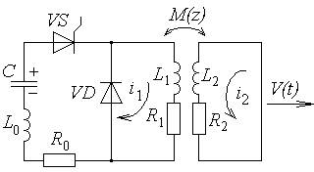
Рисунок 1 – Електрична схема індукційно-динамічного привода з аперіодичним збудженням
На рис.2 представлені розраховані електричні та механічні характеристики індукційно-динамічного приводу [3], що має параметри: N₁ = 23 – число витків індуктора; N₂ = 1– число витків якоря; D_{m} = 100 мм – максимальний діаметр індуктора і якоря; D_{1min} = 10 мм – мінімальний діаметр індуктора; D_{2min} = 0 – мінімальний діаметр якоря; Н₁ = 5 мм – висота індуктора; Н₂ = 2 мм – висота якоря; $а×b=$4,8×1,8 мм² – переріз проводу індуктора; U₀ = 310 В – початкова напруга джерела; С = 3500 мкФ – ємність джерела (на рис.2 показані густина струму в індукторі j₁ і якорі j₂).
На рис.3 представлена схема автоматичного вимикача з індукційно-динамічним приводом. В автоматичному вимикачі є три головних вузли: контактно - дугогасильна система, вузол привода й передавального механізму і блок керування й захисту. Блок керування й захисту складається з біметалевого 1, мінімального 2 і незалежного 3 розчеплювачів та обмежувача струму 4. Привод і передавальний механізм містить у собі рукоятку 5, пружину 6, вал 7, якір 8, індуктор 9 та важіль 10. Контактно - дугогасильна система містить у собі контактні пружини 11 і 15, дугогасильні контакти 12, дугогасильний пристрій 13, компенсатор ЕРС 14, контактну пружину 15, головні контакти 16, гнучкий латунний зв’язок 17.
а) б)
Рисунок 2 – Електричні (а) і механічні (б) характеристики індукційно-динамічного
приводу

Розчеплювач 1 з біметалевим елементом призначений для захисту від струмів перевантаження, розчеплювач 2 – від зниження напруги в мережі (мінімальний розчеплювач), незалежний розчеплювач 3 забезпечує дистанційне відключення. Обмежувач струму 4 призначений для захисту від струмів короткого замикання. Мінімальний розчеплювач 2 при номінальній напрузі розвиває електромагнітну силу, яка буде більшою сили пружини і рухома система розчеплювача утримується в нижньому положенні. Коли напруга в мережі буде менша допустимої, електромагнітна сила стане меншою сили пружини, деталь переміститься угору, вдарить по важелям 10 та переведе їх через мертву точку.
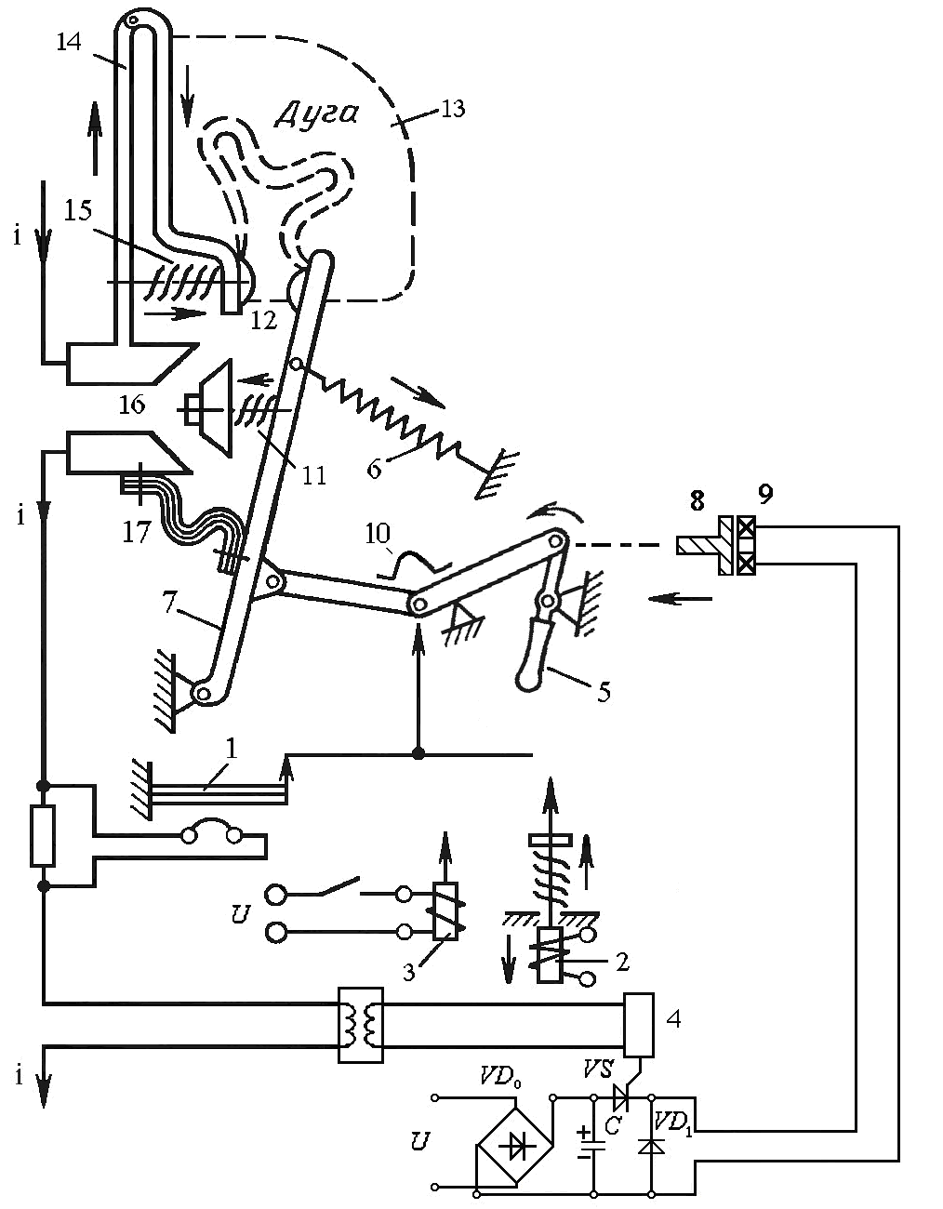

Рисунок 3 – Конструктивна схема автоматичного вимикача
Деталь важеля 10, яка здійснює зв’язок між рукояткою 5 та валом 7 апарату, являє собою механізм вільного розчеплення, який розриває зв’язок між рукояткою та валом при автоматичному відключенні апарату від блоку керування та захисту або при дистанційному відключенні. При включенні на існуюче коротке замикання механізм вільного розчеплення запобігає «стрибанню» (повторному включенню-відключенню) апарату. Якщо б не було механізму 10 та існував би жорсткий зв’язок між рукояткою 5 та важелем 7, то при натиснутій кнопці апарату після включення апарат вимкнувся б від захисту. Однак якщо сигнал на включення ще не був знятий (оператор затримався), то апарат ввімкнеться ще раз та швидко вимкнеться і так далі. Це може призвести до аварії апарату.
Деталі 14 утворюють компенсатор ЕРС, який утворює додаткову ЕРС взаємодії двох шарнірно зв’язаних деталей з протилежно спрямованими струмами. Це зусилля підсумовується з зусиллям контактної пружини 15 та компенсує електродинамічну силу, виникаючу в самих контактах, та відштовхуючу їх один від одного.
Апарат комутирує електричний контур зі струмом i, за рахунок чого контур відключається, і дуга в апарату гасне. Для ручного включення автоматичного вимикача обертають рукоятку 5 у зазначеному напрямку до моменту, коли привод не встане на защіпку. Головні контакти 16 та дугогасильні контакти 12 будуть замкнені, а пружина вимикаюча 6 зведена. Крім ручного в автоматичному вимикачі є індукційно-динамічний та електрорушійний привод, в якому після відключення автоматично вмикається електродвигун невеликої потужності, зводить вмикаючу пружину. Індукційно-динамічний привод складається з індуктора 8 та якоря 9. Діод VD потрібен для того, щоб струм заряду ємкісного накопичувача С не змінював знак, тиристор VS виконує функцію ключа. При подачі керуючого імпульсу (струм спрацьовування I_{спрац.}, який вище струму номінального I_{ном} на зазначену кількість раз) на тиристор VS останній відкривається і якір ІДП починає рухатись.
При включенні першими вмикаються дугогасильні контакти 12, після них – головні контакти 16. При відключенні спочатку розходяться головні контакти і струм переходить у дугогасильні контакти. За рахунок чого на головних контактах запобігається утворення дуги великої потужності. Гнучкий латунний зв’язок 17 потрібний для утворення кола струму, коли він переходить в контакти 12.
Автоматичний вимикач працює наступним чином: обертаючи рукоятку 5 у вказаному напрямі спочатку вмикаються дугогасильні контакти 12, після них – головні контакти 16 по яким протикає струм, вимикаюча пружина 6 зведена. В початковому стані якір індукційно-динамічного приводу притиснутий до індуктора, ємкісний накопичувач заряджений. Якщо в мережі з’являється коротке замикання обмежувач струму 4 подається керуючий імпульс (I_{спрац.}) на тиристор VS, тиристор відкривається і ємкісний накопичувач починає розряджатися на індуктор. При проходженні по індукторі імпульсу струму розряду ємкісного накопичувача виникає змінний магнітний потік, який індукує в короткозамкнених кільцях якоря ЕРС, утворюючи струм, який спрямований протилежно струму індуктора. Між струмами протилежних напрямків, утворюється відштовхувальна сила і якір б’є рукоятку 5, яка діє на механізм вільного розчіплювання, який розриває зв’язок між рукояткою та валом 7 і під дією пружини 6 автоматичний вимикач вимикається розмикаючи спочатку головні, а потім дугогасильні контакти.
Як показують розрахунки, завдяки використанню швидкодіючого індукційно-динамічного привода знижується час спрацьовування до 1,75 мс, що на 15% менше, ніж у аналогічного електромагнітного привода.

Перелік посилань

- Бондалетов В. Н., Тютькин В. А. Инженерный метод расчета индукционно-динамического привода // Электротехника. -1979.-№ 10.-С. 28-31.
- индукционно–динамический привод высоковольтных коммутационных аппаратов А. с. № 1580485 СССР. МКИ Н01 33/666 / А. И. Будовский (СССР) - № 394924/64-12; Заявлено. 22. 09. 88; Опубл. 27.07.90, Бюл. № 7. -10 с.
- Рассоха М.А., Болюх В.Ф. Анализ переходного процесса в криорезистивной системе «индуктор – вторичный короткозамкнутый контур» // Вісник кафедри “Електротехніка”. – Донецьк: ДонНТУ. – 2007. – С. 104-106.

